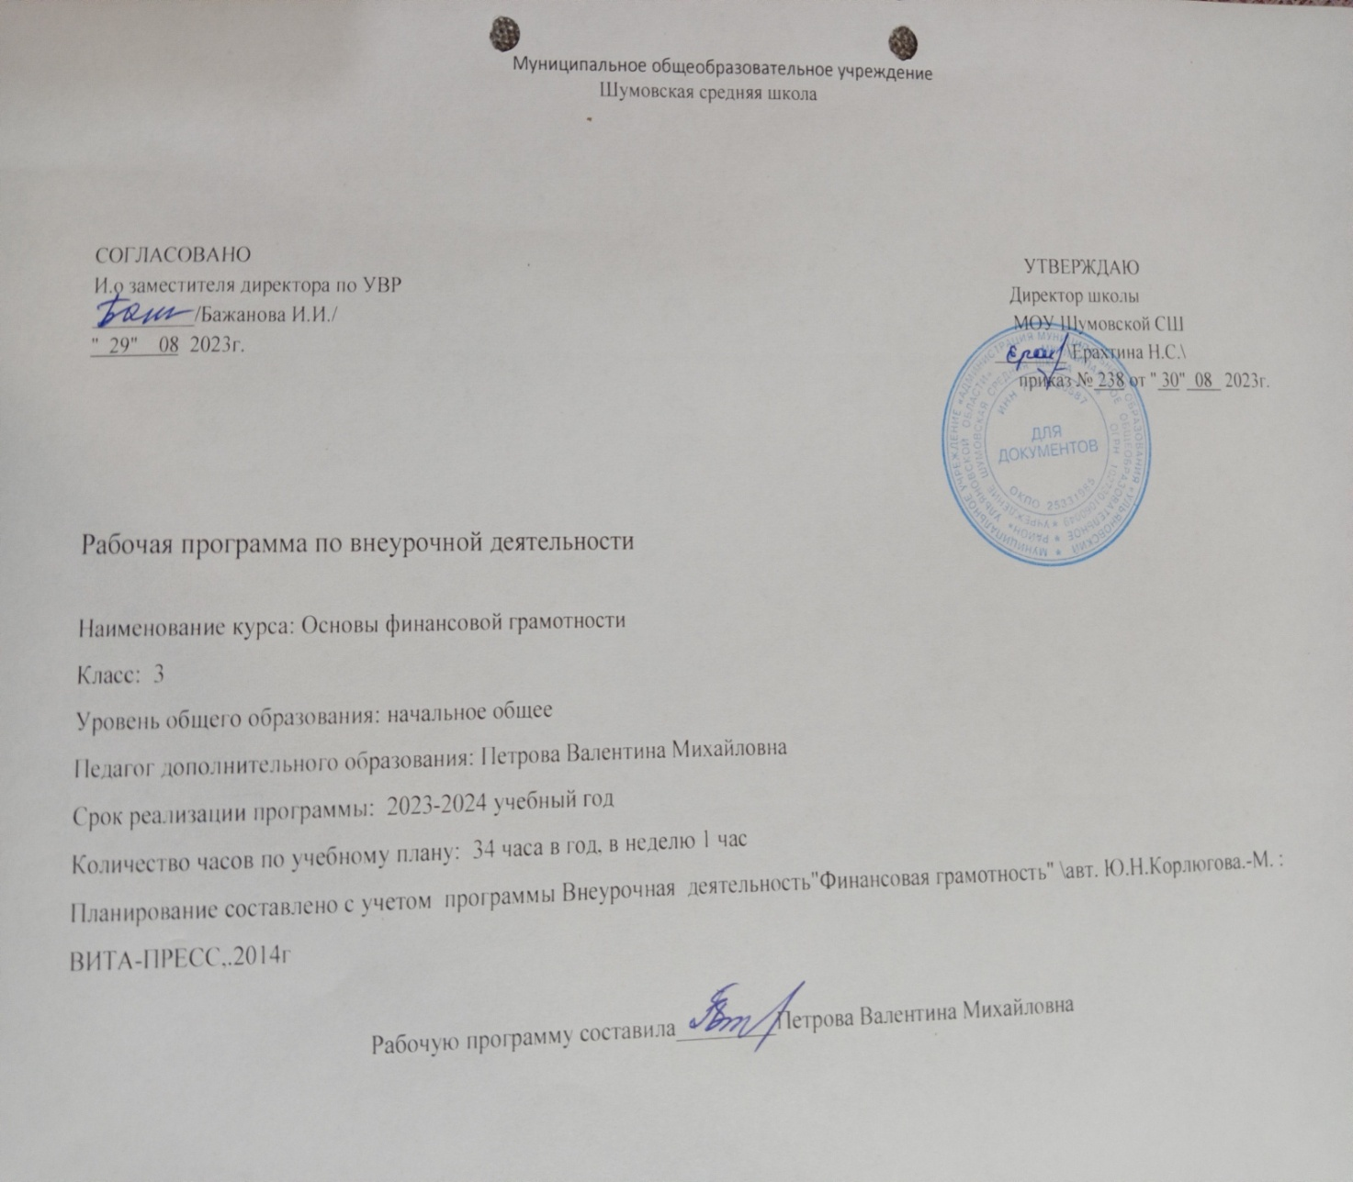

**Пояснительная записка**

Рабочая программа по внеурочной деятельности «Основы финансовой грамотности» для учащихся 3 класса составлена на основе следующих нормативно-правовых документов:

1. Федеральный государственный стандарт начального общего образования утвержден приказом Министерство образования и науки Российской Федерации от 6 октября 2009г. № 373 (с изменениями и дополнениями)
2. Федеральный закон Российской Федерации «Об образовании в Российской Федерации» от 29.12.2012г. № 273-ФЗ (с посл. изменениями и доп.)

3. «Финансовая грамотность» 2-4 классы /авт. Ю.Н.Корлюгова.- М.:ВИТА-ПРЕСС, 2014.-16с (Дополнительное образование:Серия «Учимся разумному финансовому поведению»)

4.Образовательная программа начального общего образования МОУ Шумовской СШ на 2023-2024 учебный год (принята на заседании Педагогического совета 27.04.2021г. протокол №5, рассмотрена на заседании Совета школы

26.04.2021протокол №4, утверждена директором школы 27.04.2021г., приказ

№ 200 (с изменениями от 07.07.2023г., приказ № 193/1)

5.Рабочая программа воспитания МОУ Шумовская СШ Ульяновского района Ульяновской области «Воспитание успехом» на 2021-2025 годы, приказ № 239 от 30.08.2023г., приказ педсовета № 1 от 29.08.2023г

**Планируемые результаты освоения обучающимися программы внеурочной деятельности «Основы финансовой грамотности»**

Освоение содержания опирается на межпредметные связи с курсами математики, литературы и окружающего мира. Учебные материалы и задания подобраны в соответствии с возрастными особенностями детей и включают задачи, практические задания, игры, мини-исследования и проекты. В процессе изучения формируются умения и навыки работы с текстами, таблицами, схемами, а также навыки поиска, анализа и представления информации и публичных выступлений.

**Личностные результаты** изучения курса «Основы финансовой грамотности»:

осознание себя как члена семьи, общества и государства: участие в обсуждении финансовых проблем семьи, принятии решений о семейном бюджете;

овладение начальными навыками адаптации в мире финансовых отношений: сопоставление доходов и расходов, простые вычисления в области семейных финансов;

развитие самостоятельности и осознание личной ответственности за свои поступки: планирование собственного бюджета и сбережений, понимание финансового положения семьи;

развитие навыков сотрудничества со взрослыми и сверстниками в разных игровых и реальных экономических ситуациях.

**Метапредметные результаты** изучения курса «Основы финансовой грамотности»:

**Познавательные:**

освоение способов решения проблем творческого и поискового характера: работа над проектами и исследования;

использование различных способов поиска, сбора, обработки, анализа и представления информации: поиск информации в Интернете, проведение простых опросов, построение таблиц, схем и диаграмм;

овладение логическими действиями сравнения, обобщения, классификации, установления аналогий и причинно-следственных связей, построения рассуждений, отнесения к известным понятиям;

овладение базовыми предметными и межпредметными понятиями.

**Регулятивные:**

понимание цели своих действий в проектной и исследовательской деятельности;

составление простых планов с помощью учителя;

проявление познавательной и творческой инициативы;

оценка правильности выполнения действий: знакомство с критериями оценивания, самооценка и взаимооценка;

адекватное восприятие предложений товарищей, учителей, родителей.

**Коммуникативные:**

составление текстов в устной и письменной формах;

готовность слушать собеседника и вести диалог;

готовность признавать возможность существования различных точек зрения и права каждого иметь свою;

излагать своё мнение и аргументировать свою точку зрения и

оценку событий;

умение договариваться о распределении функций и ролей в совместной деятельности; осуществлять взаимный контроль в совместной деятельности, адекватно оценивать собственное поведение и поведение окружающих.

**Результатом освоения курса является**:

понимание и правильное использование экономических терминов;

представление о роли денег в семье и обществе;

умение характеризовать виды и функции денег;

знание источников доходов и направлений расходов семьи;

умение рассчитывать доходы и расходы и составлять простой семейный бюджет;

определение элементарных проблем в области семейных финансов и путей их решения;

проведение элементарных финансовых расчётов.

**Содержание программы**

**Раздел 1.. Откуда в семье деньги.**

Деньги можно получить в наследство, выиграть в лотерею или найти клад. Основным источником дохода современного человека является заработная плата. Размер заработной платы зависит от профессии. Собственник может получать арендную плату и проценты.

Государство помогает пожилым людям, инвалидам, студентам, семьям с детьми и безработным. При нехватке денег их можно взять взаймы. Существуют мошенники, которые обманом отбирают у людей деньги.

**Основные понятия**

Доходы. Клады. Лотерея. Наследство. Товары. Услуги. Заработная плата. Профессия. Сдельная зарплата. Почасовая зарплата. Пенсия. Пособие. Стипендия. Имущество. Аренда. Проценты по вкладам. Кредиты.

**Компетенции**

• Описывать и сравнивать источники доходов семьи.

• Объяснять причины различий в заработной плате.

• Объяснять, кому и почему платят пособия.

• Приводить примеры того, что можно сдать в аренду.

**Раздел 2.. На что тратятся деньги.**

Люди постоянно тратят деньги на товары и услуги. Расходы бывают обязательными и необязательными. Для покупки мебели, бытовой техники, автомобиля чаще всего приходится делать сбережения. Если сбережений не хватает или появляются непредвиденные расходы, деньги можно взять в долг. Некоторые люди тратят много денег на хобби, а иногда и на вредные привычки.

**Основные понятия**

Расходы. Продукты. Коммунальные платежи. Счёт. Одежда. Обувь. Образование. Непредвиденные расходы. Сбережения. Долги. Вредные привычки. Хобби.

**Компетенции**

• Объяснять, что влияет на намерения людей совершать покупки.

• Сравнивать покупки по степени необходимости.

• Различать планируемые и непредвиденные расходы.

• Объяснять, как появляются сбережения и долги.

**Раздел 3.. Как умно управлять своими деньгами.**

Бюджет – план доходов и расходов. Люди ведут учёт доходов и расходов, чтобы избежать финансовых проблем.

**Основные понятия**

Расходы и доходы. Бюджет. Банкрот. Дополнительный заработок.

**Компетенции**

• Объяснять, как управлять деньгами.

• Сравнивать доходы и расходы.

• Объяснять, как можно экономить.

• Составлять бюджет на простом примере.

**Раздел 4.. Как делать сбережения.**

Если доходы превышают расходы, образуются сбережения.

Сбережения, вложенные в банк или ценные бумаги, могут принести доход.

**Основные понятия**

Копилки. Коллекционирование. Банковский вклад. Недвижимость. Ценные бумаги. Фондовый рынок. Акции. Дивиденды.

**Компетенции**

• Объяснять, в какой форме можно делать сбережения.

• Приводить примеры доходов от различных вложений денег.

• Сравнивать разные виды сбережений.

**Тематическое планирование 3 класс**

|  |  |  |  |  |
| --- | --- | --- | --- | --- |
| № | Тема занятия | Количество часов | Дата проведения | |
| По плану | Факт. |
| **Раздел 1.Откуда в семье деньги.** | | 10ч |  |  |
| 1-2 | Откуда деньги в семье? Наследство. Выигрыш в лотерею. Клад. | 2 |  |  |
| 3-4 | Основной источник дохода современного человека | 2 |  |  |
| 5 | Отчего зависит размер заработной платы. | 1 |  |  |
| 6-7 | Пенсия. Стипендия. Пособие. | 2 |  |  |
| 8-9 | Денежный займ. | 2 |  |  |
| 10 | Мошенничество. | 1 |  |  |
| 11-12 | Обобщение по теме «Откуда в семье деньги.» | 2 |  |  |
| **Раздел 2.. На что тратятся деньги.** | | 6ч |  |  |
| 13 | Обмен денег на товары и услуги. | 1 |  |  |
| 14 | Обязательные и необязательные расходы. | 1 |  |  |
| 15 | Сбережения. | 1 |  |  |
| 16 | Долги. | 1 |  |  |
| 17-18 | Обобщение по теме «На что тратятся деньги.» | 2 |  |  |
| **Раздел 3.. Как умно управлять своими деньгами.** | | 6ч. |  |  |
| 19 | Бюджет – план доходов и расходов. | 1 |  |  |
| 20 | Учёт доходов и расходов | 1 |  |  |
| 21 | Сравниваем доходы и расходы | 1 |  |  |
| 22 | Сравниваем доходы и расходы | 1 |  |  |
| 23-24 | Обобщение по теме «Как умно управлять своими деньгами» | 2 |  |  |
| **Раздел 4.. Как делать сбережения.** | | 10ч. |  |  |
| 25-26 | Превышение доходов над расходами. Сбережения | 2 |  |  |
| 27-28 | Вложения в банк или ценные бумаги. | 2 |  |  |
| 29-30 | Сравниваем разные виды сбережений. | 2 |  |  |
| 31-32 | Обобщение по теме «Как делать сбережения.» | 2 |  |  |
| 33-34 | Обобщающее повторение за курс 3 класса | 2 |  |  |

